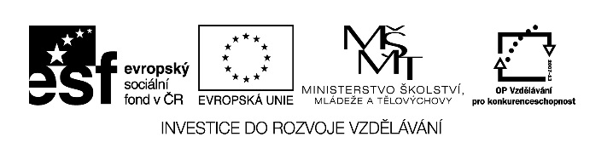

Autorem materiálu a všech jeho částí, není-li uvedeno jinak,
je Budínová Kateřina.

Dostupné ze Školského portálu Karlovarského kraje www.kvkskoly.cz, materiál vznikl v rámci projektu Gymnázia Cheb s názvem Rozvoj školského portálu Karlovarského kraje
MOUČNÍKY Z KYNUTÉHO TĚSTA

Kynuté těsto používáme na přípravu mnoha teplých i studených moučníků.

Kynuté těsto rozdělujeme podle tuhosti na:
- tuhé ( mazance, vánočky, štoly )
- méně tuhé ( knedlíky, koláče, bábovky, buchty, vdolky )
- lité ( lívance )

dále rozdělujeme podle tepelné úpravy na:
1. vařené
2. pečené
3. smažené

Důležité zásady při výrobě kynutého těsta:
- teplota surovin by měla být stejná (tzn. pokojová)
- sůl nesmí přijít do styku s nezpracovaným droždím, s kypřicím práškem
- s hotovým těstem neděláme prudké pohyby – nárazy
- s hotovým těstem pracujeme nejlépe v pokojové teplotě, vyvarujeme se práci v průvanu a chladu

Poměr surovin určuje druh výrobku a ovlivňuje kvalitu výrobku.

Zpracování těsta
- připravený kvásek smícháme s moukou, vejci, cukrem, solí a rozpuštěným tukem.
Necháme vykynout.
- těsta pečená bez formy a zpracovaná do větších tvarů připravujeme hustší (mazanec,
vánočka)
- těsta pečená ve formě nebo zpracovaná do menších tvarů připravujeme méně tuhá
(koláče, buchty, bábovky)

Náplně

- připravujeme z máku, tvarohu, povidel a ořechů. Doplňujeme je různými přísadami (perník,
cukr, mandle, rozinky, mléko, citrónová kůra, vanilka, skořice). Těsta plníme před tepelnou
úpravou. Náplň tvoří součást názvu moučníku.

Kynuté moučníky

Vařené – Knedlíky kynuté s povidly, 1 porce 2 ks / 120 g

Pečené – Domácí buchty plněné, 1 porce 2 ks / 110 g

Smažené – Koblihy, 1 porce 2 ks / 100 g
Zařaďte uvedené moučníky podle druhu – tuhosti těsta.

Koblihy, Domácí buchty, Vánočka, Bavorské vdolečky, Lívance, Kynuté knedlíky s povidly,
Bábovka, Koláče, Mazanec.

Kynuté těsto:

- tuhé:

- méně tuhé:

- lité:

Označte uvedené moučníky podle tepelné úpravy. V = vařené, P = pečené, S = smažené.

Koblihy -
Domácí buchty -
Vánočka -
Bavorské vdolečky -
Lívance -
Kynuté knedlíky s povidly -
Bábovka -
Koláče -
Mazanec -

Autor: Kateřina Budínová
Vytvořeno: 2012

Použitá literatura:
Šebek, L., Technologie kuchařských prací pro odborná učiliště. Praha: Septima, 2000.
ISBN 80 – 7216 – 120 – 2
Šindelková, A., Kuchařské práce Technologie 1.díl. Praha: Parta, 2001.
ISBN 80 – 85989 – 83 – 2

